ACEROS AREQUIPA — PLANTA PISCO
Gerencia de Laminación · Trenes 1, 2 y 3

SGIT-CCTV
Sistema de Gestión de Infraestructura
Tecnológica y Videovigilancia Industrial

Memoria técnica del proyecto
Análisis del proceso «antes» y «después», modelado UML y BPMN,
arquitectura, seguridad y escalabilidad

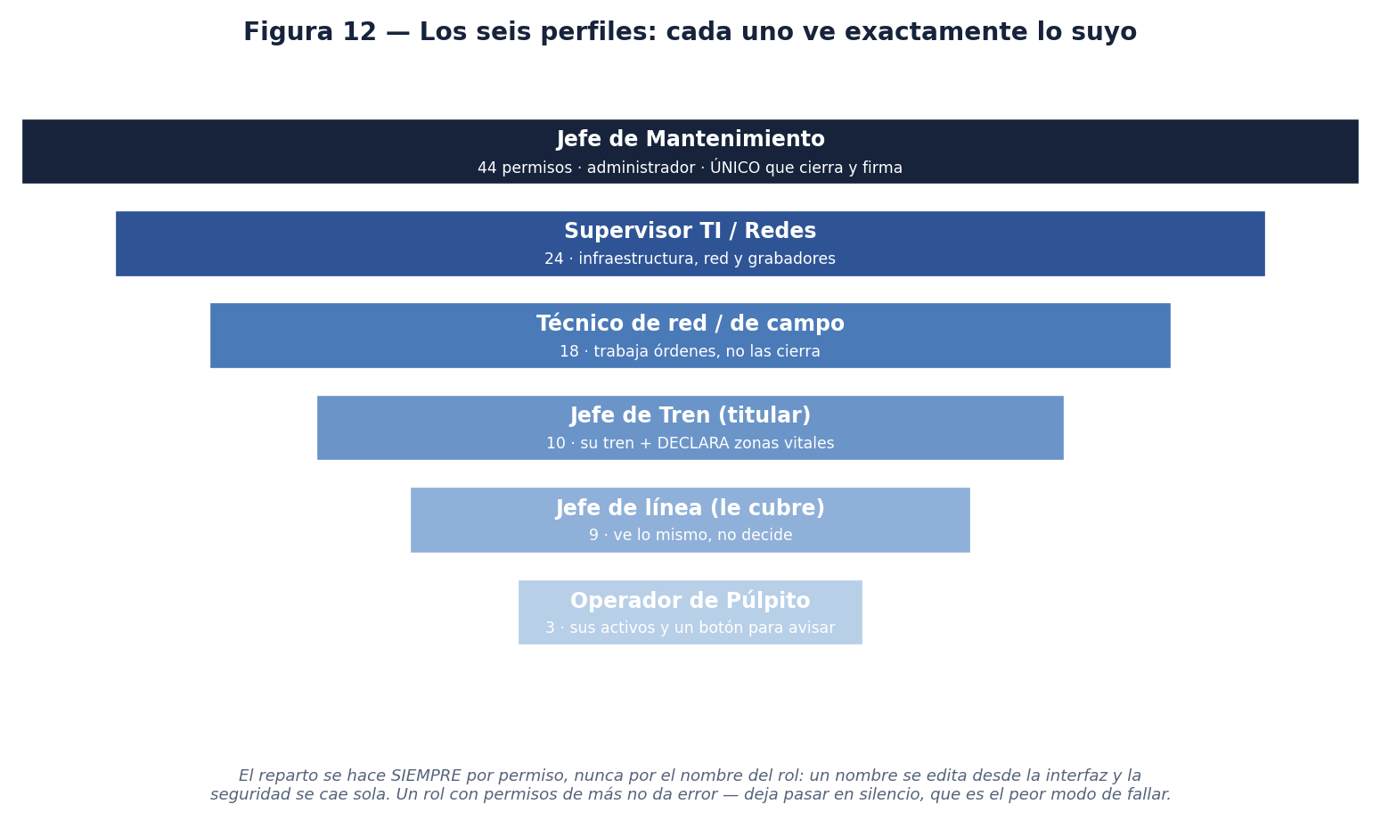

Versión 1.0 · Agosto de 2026
Documento de trabajo interno

Índice

Para actualizar el índice en Word: pulsa dentro de él y luego F9.

1. Resumen ejecutivo
La planta de Pisco tiene cámaras, grabadores, switches, tableros y enlaces inalámbricos repartidos por tres trenes de laminación. Hasta ahora esa infraestructura no estaba en ninguna parte: ni un inventario fiable, ni un historial de averías, ni una forma de saber qué se cae si se apaga un equipo concreto. Cuando una cámara dejaba de ver, el aviso viajaba por radio, la reparación se anotaba en un cuaderno y el indicador mensual se tecleaba a mano en una hoja de cálculo.
SGIT-CCTV convierte ese proceso en un sistema. No es un inventario más: es un ERP de mantenimiento acotado a la infraestructura de videovigilancia y red de LAMINACIÓN, construido sobre tres ideas que se explican a lo largo de este documento.
1) El árbol de planta manda: el tren, la etapa, el ambiente, la criticidad y el intervalo preventivo de un equipo se deducen de DÓNDE cuelga, no se escriben a mano.
2) Lo que se puede calcular no se guarda: el grafo de red se arma en cada consulta y el estado efectivo de un activo se deriva. Guardar una copia significa mantener dos verdades, y la segunda siempre se queda vieja.
3) Sin pantalla, no existe: un modelo de datos y un endpoint no son una funcionalidad. Si el usuario no tiene una puerta de entrada, esa capacidad no está construida.

1.1 Qué hay construido hoy
Métrica | Valor | Métrica | Valor
Módulos de backend | 40 | Pantallas de usuario | 52
Endpoints REST | 334 | Componentes de interfaz | 44
Modelos de datos | 73 | Enumerados de dominio | 54
Migraciones de base de datos | 42 | Permisos del catálogo | 44
Líneas de backend | 36.070 | Líneas de frontend | 26.799
Pruebas automatizadas | 937 | Verificadores propios | 23

Los 23 «verificadores» merecen una explicación, porque no son pruebas al uso. Cada uno nació de un fallo real que llegó a producción o a la máquina del usuario, y su trabajo es impedir que ese fallo concreto vuelva a pasar. Se ejecutan antes de cada entrega y en la integración continua. La sección 9 los detalla.

1.2 Qué cambia para la planta
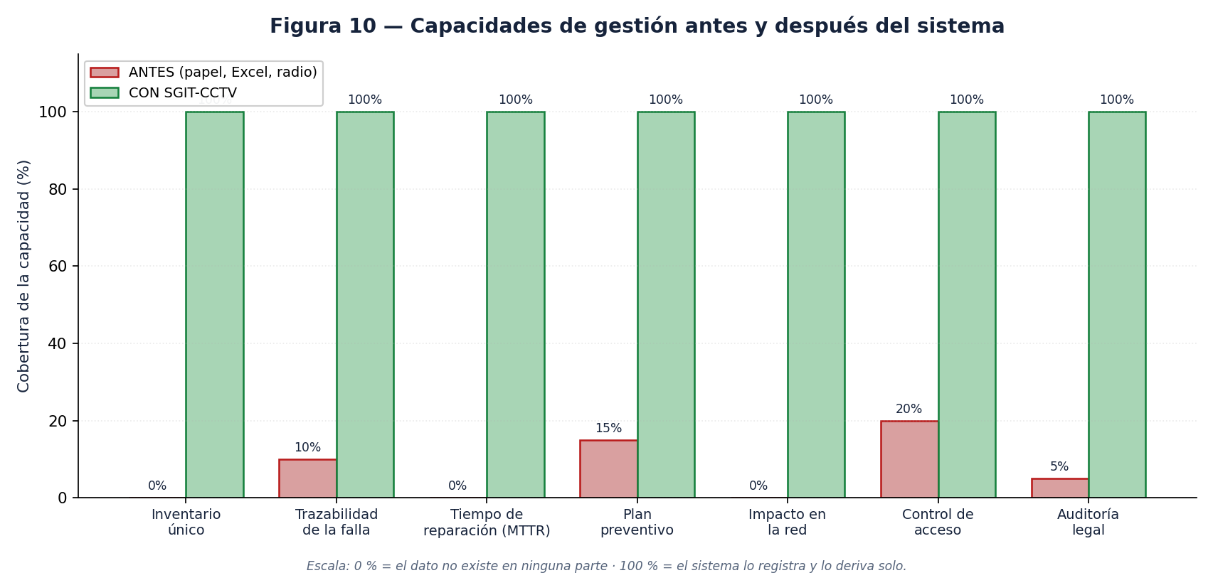
Figura 10 — Capacidades de gestión antes y después del sistema.
Las cifras de la izquierda no son estimaciones pesimistas: son ceros literales. Antes del sistema no existía un inventario único, no existía el tiempo medio de reparación y no existía forma de saber qué cámaras dependen de un switch. No es que se midiera mal; es que no se medía.

2. El problema: cómo se trabajaba antes
Esta sección describe el proceso real, no una versión idealizada. Se ha reconstruido a partir de lo que ocurre hoy en planta, y es el punto de comparación de todo lo que viene después.
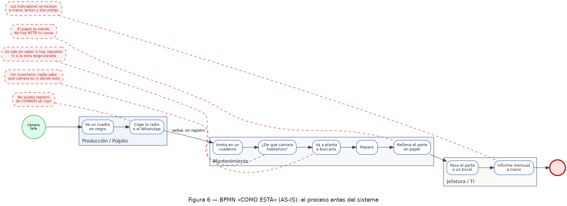
Figura 6 — Proceso «COMO ESTÁ» (AS-IS), modelado en BPMN 2.0 con carriles por responsable. Los recuadros rojos son los puntos de dolor.

2.1 Los cinco puntos de dolor

a) El aviso viaja de boca y no deja rastro
Producción ve un cuadro en negro y lo dice por radio o por WhatsApp. Funciona para que alguien se entere, pero no queda registro de la hora exacta en que la cámara dejó de ver. Sin esa hora no hay tiempo de indisponibilidad, y sin tiempo de indisponibilidad no hay forma honesta de decir si el servicio está mejorando o empeorando.

b) Nadie sabe de qué cámara se está hablando
Sin inventario ni rotulado normalizado, la conversación empieza por «la del horno» o «la que está cerca de la cizalla». El técnico sale a planta a identificar el equipo antes de poder repararlo. Ese viaje de reconocimiento es tiempo perdido que nadie contabiliza.

c) Se sale a planta sin la información que evita el segundo viaje
Hay tres datos que cambian por completo la salida y que antes no estaban en ninguna parte: si hay repuesto en almacén, cómo se llega físicamente al equipo (escalera, plataforma elevadora, altura) y —el más grave— si la zona permite trabajar con el tren en marcha o exige que la línea esté parada. Sin ellos se sale a ciegas.

d) El parte en papel se pierde, y con él la causa
El técnico rellena un parte a mano. Ese papel puede perderse, y aunque no se pierda, la causa está escrita en texto libre. Con texto libre no se puede contar después qué falla más: «óptica sucia», «lente sucio» y «suciedad en el domo» son la misma avería escrita de tres maneras, y ninguna estadística las agrupa.

e) Los indicadores se teclean a mano
El informe mensual sale de pasar los partes a una hoja de cálculo. Es lento, y sobre todo es discutible: cuando un número se ha tecleado a mano, cualquiera en una reunión puede poner en duda de dónde salió, y normalmente tiene razón.

2.2 El coste de no medir
La literatura de mantenimiento industrial coincide en el orden de magnitud del problema. El programa federal de gestión energética del Departamento de Energía de Estados Unidos sitúa entre un 25 % y un 30 % la reducción de paradas no planificadas al sustituir un mantenimiento puramente reactivo por un sistema de gestión de mantenimiento asistido por ordenador. Los estudios de industria 4.0 de McKinsey documentan mejoras de disponibilidad de entre el 20 % y el 50 % cuando ese sistema se combina con sensórica. Y en tiempo de reparación, la comparación entre flujo en papel y flujo digital arroja reducciones en torno al 40 %.
Estas cifras se citan como referencia del sector, NO como promesa de resultado en Pisco. El sistema no puede prometer una mejora que todavía no ha medido: precisamente el primer valor que aporta es empezar a medir. Lo que sí se puede afirmar sin margen de duda es que hoy esos indicadores no existen.

3. La solución: el proceso con el sistema
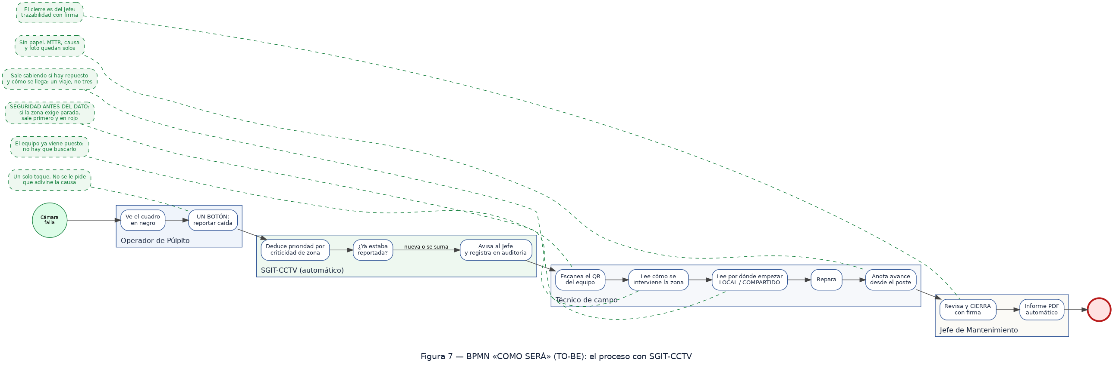
Figura 7 — Proceso «COMO SERÁ» (TO-BE) en BPMN 2.0. Los recuadros verdes señalan qué resuelve cada paso.

3.1 El cambio de fondo
El proceso nuevo no añade burocracia: quita pasos. Producción pasa de describir una avería por radio a pulsar un botón. El técnico pasa de buscar el equipo a escanear la etiqueta que tiene delante. Y el Jefe de Mantenimiento pasa de teclear un Excel a firmar un cierre que genera el informe solo.

3.2 Los tres principios de diseño que lo sostienen

Principio 1 — Nunca se le pide a alguien un dato que no puede saber
Es la decisión de diseño más importante del sistema y la que más veces se ha aplicado. El operador de púlpito mira un monitor y sabe una sola cosa: que no está viendo. Pedirle que clasifique si la avería es de la fuente de alimentación, del cable o del grabador es pedirle que adivine, y una categoría adivinada ensucia para siempre la estadística de qué falla más. Por eso su formulario es un botón, y el catálogo detallado de causas es del técnico, que está delante del equipo con la tapa abierta.

Principio 2 — Falla hacia el lado seguro
Cuando el sistema no sabe algo, se comporta como si la situación fuera la más restrictiva. Si nadie ha firmado cómo se interviene una zona, el sistema pide que el tren esté parado. Si la ficha del equipo no trae ese dato por un fallo de red, también. Un error del sistema puede hacer esperar a alguien; nunca puede hacer que alguien suba a una zona caliente creyendo que puede.

Principio 3 — Lo que el sistema registra, se dice por delante
Cada avance que anota un técnico queda con su nombre y la hora, y pasa por auditoría. Eso se le dice en pantalla ANTES de que pulse, no después. Un sistema que audita en silencio se siente como una trampa y la gente deja de usarlo; uno que lo avisa por delante se usa con confianza.

3.3 Recorrido completo de una avería
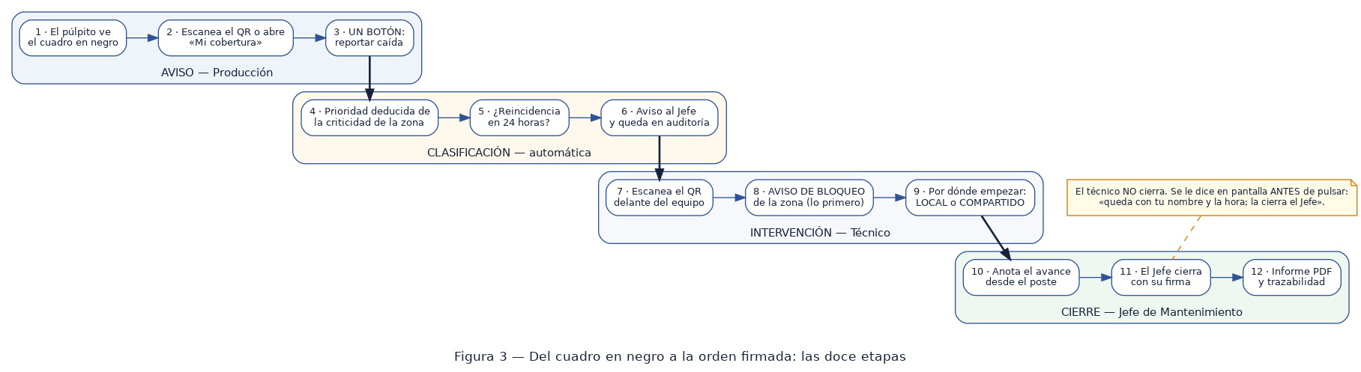
Figura 3 — Las doce etapas, del cuadro en negro a la orden firmada.
Conviene detenerse en la etapa 8. El sistema calcula desde hace meses si una zona se puede tocar con el tren produciendo, con permiso eléctrico, con permiso de altura, o si exige parada. Ese dato lo firma una persona con nombre y fecha. Y durante un tiempo se calculó sin enseñarse: el técnico escaneaba el código de la cámara y la pantalla le contaba la marca, el modelo y la dirección IP, pero no que ahí abajo pasa barra caliente. Era el error del principio 3 aplicado a una advertencia de seguridad, y por eso ahora ese aviso va por encima de todo lo demás en la pantalla.

4. Modelado del sistema

4.1 Actores y casos de uso
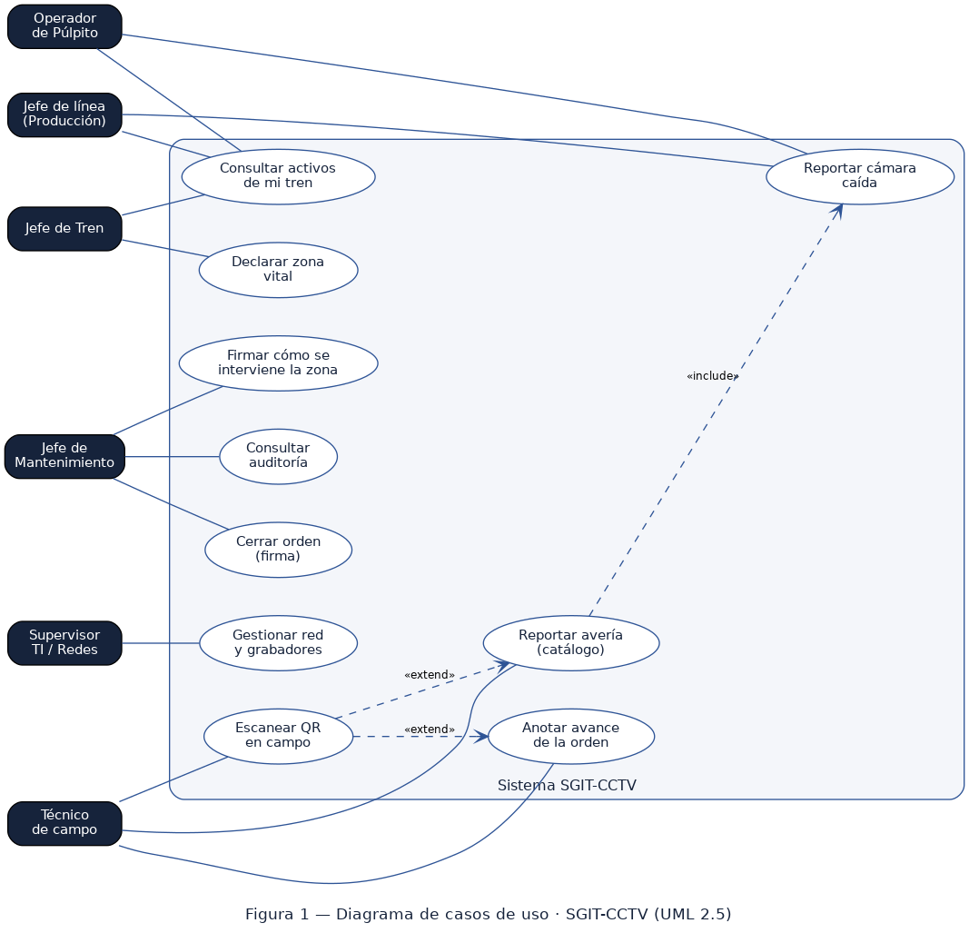
Figura 1 — Diagrama de casos de uso (UML 2.5). Seis actores; cada uno ve exactamente lo suyo.
Los actores no son categorías abstractas: son los seis puestos que existen en la planta. La diferencia entre ellos no se decide por su nombre sino por lo que pueden hacer, y esa distinción es el eje de la sección 6.

4.2 Modelo de dominio
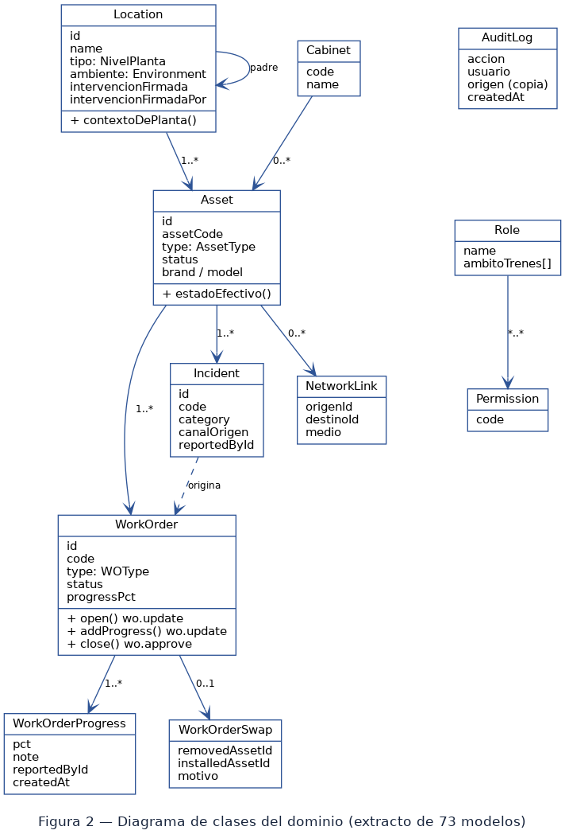
Figura 2 — Diagrama de clases (extracto de los 73 modelos del sistema).

La ubicación como columna vertebral
La clase Location se relaciona consigo misma: es un árbol. Planta → Laminación → Tren → Etapa → Zona → Gabinete → Equipo. De esa jerarquía el sistema deduce, para cada activo, el tren al que pertenece, la etapa del proceso, el ambiente al que está sometido, su criticidad efectiva y cada cuántos días toca mantenimiento preventivo.
Escribir el tren directamente en el activo fue un error que hubo que deshacer. Cuando un dato se puede deducir de la estructura y además se copia en el registro, el día que alguien corrige la estructura queda una copia vieja que nadie sabe que existe.

El estado no se guarda, se deriva
El estado efectivo de un equipo se calcula a partir de sus incidencias abiertas y sus órdenes en curso. Lo mismo ocurre con el grafo de red: se arma en cada consulta a partir de los enlaces declarados. Es más trabajo de cálculo, y a cambio no hay nunca dos versiones de la verdad.

4.3 Arquitectura por capas
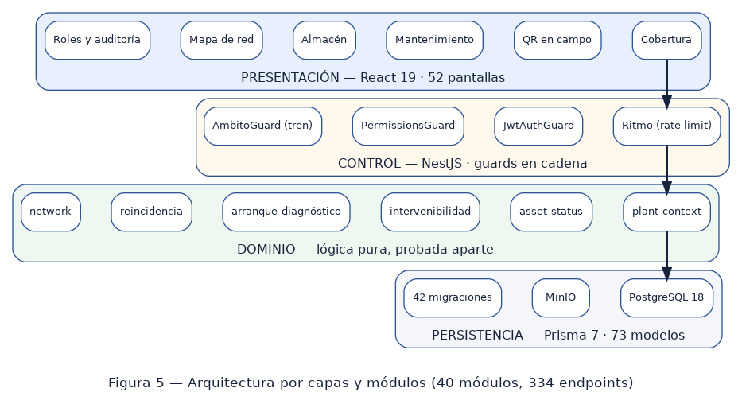
Figura 5 — Capas y módulos. La lógica de dominio es código puro, sin base de datos, y por eso se puede probar aparte.
La capa de dominio es la parte del sistema que contiene las decisiones de planta —cómo se calcula la criticidad, si una zona exige parada, por dónde empezar un diagnóstico, si una avería es reincidente— y está escrita como funciones puras: reciben datos y devuelven datos, sin tocar la base. Eso permite probarla exhaustivamente y explicarla en una reunión sin abrir un servidor.

4.4 Despliegue
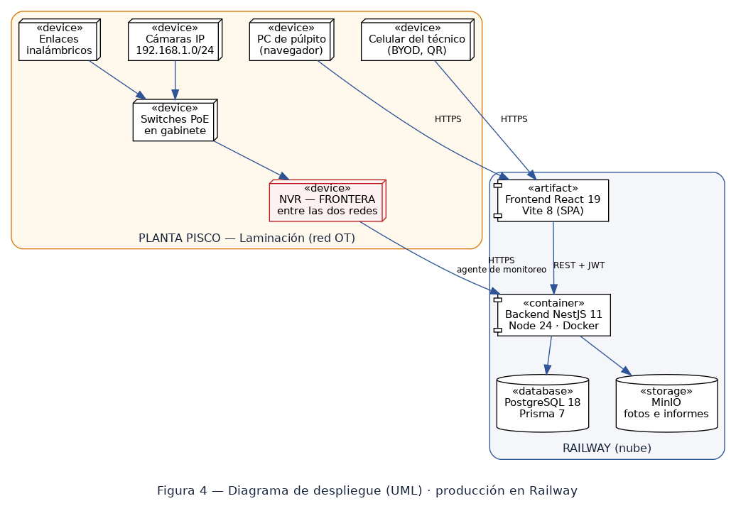
Figura 4 — Diagrama de despliegue. El grabador es la frontera entre la red de cámaras y la red corporativa.
El técnico usa su propio teléfono. Es una decisión consciente: obligar a la cuadrilla a llevar un terminal adicional garantiza que el terminal se queda en el taller. A cambio, el sistema no guarda nada sensible en el dispositivo, la sesión caduca y los permisos se comprueban en el servidor en cada petición.

5. Seguridad
Esta sección es la que más importa a la hora de decidir si el sistema puede vivir conectado a la red de planta. Se divide en tres frentes: la red, las credenciales y el control de acceso.

5.1 El problema de la red plana
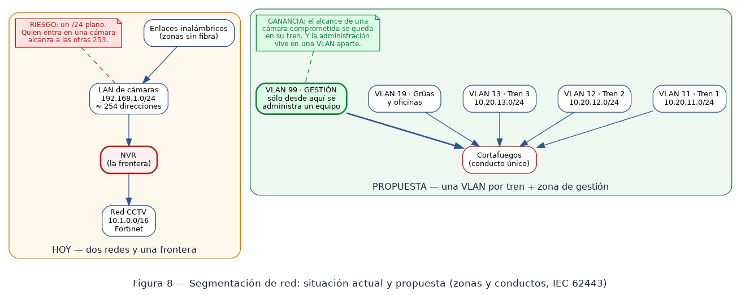
Figura 8 — Segmentación actual y propuesta, siguiendo el modelo de zonas y conductos de la norma IEC 62443.
Hoy las cámaras viven en un único segmento 192.168.1.0/24. Todas se ven entre sí. La norma IEC 62443 —el estándar internacional de ciberseguridad para sistemas de automatización industrial— organiza este problema en «zonas» (grupos de equipos con requisitos de seguridad parecidos) y «conductos» (los caminos controlados por los que se comunican). Un segmento plano es una única zona enorme: el radio de daño de cualquier intrusión es el total.

Propuesta: una VLAN por tren y una zona de gestión
La propuesta no es exótica ni cara: separar cada tren en su propia red y crear una red de gestión desde la cual —y sólo desde la cual— se administran los equipos. El beneficio es directo: una cámara comprometida en el Tren 1 no alcanza a las del Tren 3, y la administración de los equipos deja de estar accesible desde el mismo sitio donde circula el vídeo.

Y de paso resuelve un problema de crecimiento
Un /24 son 254 direcciones. Con las cámaras actuales, los grabadores, los switches, los enlaces inalámbricos y los equipos de púlpito, ese espacio se agota antes de lo que parece. Segmentar por tren multiplica el espacio disponible y, sobre todo, lo hace previsible: al ver una dirección se sabe de qué tren es.

5.2 Las credenciales de los enlaces inalámbricos
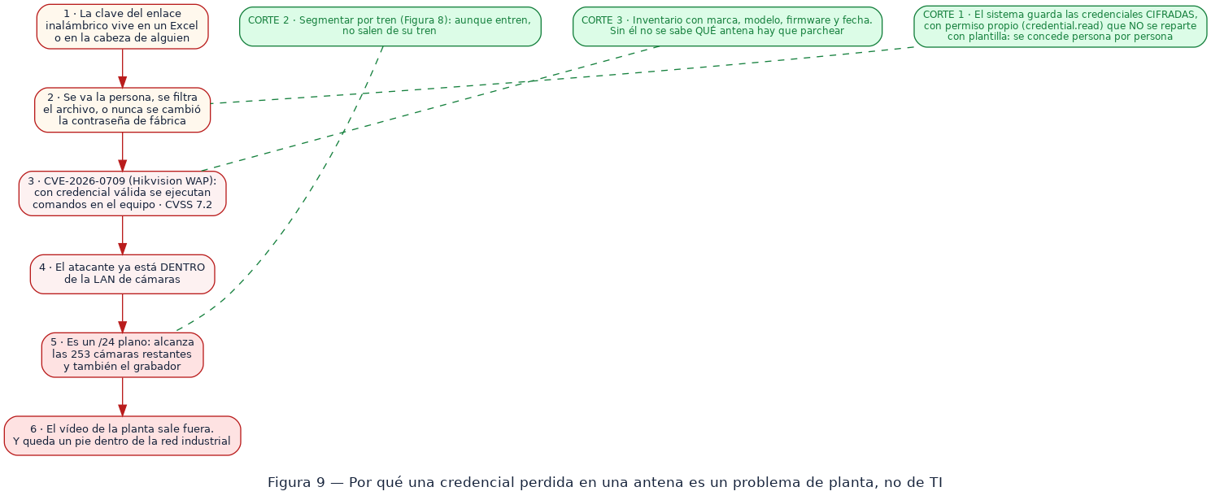
Figura 9 — Cadena de ataque a partir de una credencial filtrada, y los tres puntos donde el sistema la corta.
Este punto merece una explicación cuidadosa porque suele subestimarse. La contraseña de un enlace inalámbrico o de una cámara parece un dato menor —«total, es una cámara»— y no lo es.

El caso concreto: CVE-2026-0709
En 2026 se publicó una vulnerabilidad en los puntos de acceso inalámbricos de Hikvision, catalogada como CVE-2026-0709, con una puntuación de severidad de 7,2 sobre 10. La vulnerabilidad permite ejecutar comandos arbitrarios en el equipo enviando paquetes especialmente construidos. El detalle que la hace relevante aquí es su requisito previo: el atacante necesita una credencial válida. Y una credencial válida se obtiene de tres formas —un archivo que se filtra, una persona que se va, o un equipo que nunca cambió la contraseña de fábrica—.
A partir de ahí la cadena se encadena sola: con comandos en la antena se está dentro de la red de cámaras; en una red plana eso significa acceso al resto de cámaras y al grabador; y con el grabador se tiene el vídeo de la planta y un punto de apoyo dentro de la red industrial.

Los tres cortes que introduce el sistema
Corte | Qué hace | Por qué funciona
1 · Credenciales cifradas y con permiso propio | Las contraseñas de los equipos se guardan cifradas. Verlas exige el permiso credential.read, que NO se reparte con las plantillas de rol: se concede a mano, persona por persona, después de crear el rol. | Una plantilla se pulsa sin leer. Un permiso concedido a mano obliga a una decisión consciente que además queda en la auditoría.
2 · Inventario con firmware y fecha | Cada antena, cámara y switch está registrado con marca, modelo, versión de firmware y fecha de instalación. | Cuando se publica una vulnerabilidad, la primera pregunta es «¿cuántos equipos afectados tengo y dónde están?». Sin inventario esa pregunta no tiene respuesta y el parcheo nunca se completa.
3 · Segmentación por tren | La propuesta de la sección 5.1. | Aunque un atacante entre, no sale de su tren. Es defensa en profundidad: se asume que la primera barrera puede fallar.

5.3 Control de acceso

Figura 12 — Los seis perfiles del sistema, del más amplio al más estrecho.

La regla que costó un incidente aprender
El control de acceso se decide SIEMPRE por permiso y NUNCA por el nombre del rol. La razón se aprendió con un fallo real que llegó a producción.
Existían dos roles para el mismo puesto: «Jefe de Producción», creado por la semilla del sistema, y «Jefe de línea (Producción)», creado desde las plantillas de la interfaz. Nadie lo notó porque ambos funcionaban. Cuando se escribió una migración para cerrar un agujero de permisos, la migración identificaba los roles comparando contra el nombre escrito a mano y excluía a «Jefe de Producción». El usuario real tenía el otro rol. Resultado: la migración escrita para CERRAR el agujero fue la que se lo abrió, y Producción pasó a ver el plano eléctrico y el direccionamiento IP de toda la planta.
El nombre de un rol se edita desde la interfaz: es un dato de usuario. Y cuando no coincide, el SQL no falla — simplemente no hace nada. Falla ABRIENDO, que es el peor modo de fallar, porque no deja rastro.
La corrección reparte los permisos comprobando qué puede hacer ya cada rol: conserva el acceso a infraestructura sólo en los perfiles que ya pueden crear, editar o borrar activos. No contiene ni un solo nombre de rol. Y se añadió un verificador automático que impide que ninguna migración futura vuelva a comparar por nombre.

Cuatro guardas en cadena
Cada petición al servidor atraviesa cuatro comprobaciones, en este orden: límite de peticiones por minuto, validez de la sesión, permiso requerido por el endpoint y, la última, ámbito de tren. El orden no es casual: preguntar «¿es de tu tren?» antes de saber quién eres es trabajo tirado.

El ámbito por tren, y las tres reglas que evitan romper trabajo legítimo
Un usuario asignado al Tren 2 no puede consultar el equipo del Tren 1 aunque conozca su identificador. Esto se implementó con tres cautelas deliberadas, porque cerrar de más se nota tarde —cuando alguien está en planta y no puede abrir su orden—:
- Ámbito vacío significa todos los trenes. Hoy todos lo tienen vacío, así que la medida no cambió el comportamiento de nadie al desplegarse.
- Un registro sin ubicación pasa. Los repuestos en almacén y el mapeo sin equipo asignado no tienen tren, y bloquearlos dejaría el almacén invisible.
- Si la comprobación falla por un error interno, pasa. Es una capa de defensa en profundidad, no la única: este control no puede tumbar el sistema.
Y se responde 404, no 403. Un 403 confirma que el registro existe, y con eso se pueden recorrer identificadores y dibujar el inventario del vecino sin leer un solo campo.

6. El código: cómo se traducen las reglas de planta
Esta sección muestra fragmentos reales del sistema. No están puestos para demostrar volumen, sino porque cada uno resuelve una regla de planta concreta y se entiende sin ser programador.

6.1 Falla hacia el lado seguro: la intervención de una zona
El sistema propone cómo se puede intervenir una zona a partir del ambiente al que está sometida. Pero una propuesta no autoriza a nadie a acercarse a la línea: hasta que una persona no firma, el sistema aplica «exige parada».
backend/src/common/intervenibilidad.ts
export function resolver(propuesta, firmada) {
if (!firmada) {
return {
aplica: 'EXIGE_PARADA', // <- sin firma, lo más restrictivo
estaFirmada: false,
motivo: `El sistema propondría «${ETIQUETA[propuesta]}», pero nadie lo`
+ ` ha firmado todavía. Una propuesta no autoriza a nadie a`
+ ` acercarse a la línea.`,
};
}
// Si la firma permite MÁS de lo que hoy tocaría, se avisa: el ambiente
// de la zona cambió después de firmar.
const desactualizada = ORDEN[firmada] < ORDEN[propuesta];
return { aplica: firmada, estaFirmada: true, firmaDesactualizada: desactualizada, ... };
}

Y en la pantalla, el mismo principio se repite: si por cualquier motivo la ficha no trae ese dato, se pinta el caso más restrictivo en lugar de callarse.
frontend/src/components/AvisoDeIntervencion.tsx
// Si la ficha no trae el dato, NO se calla: se pinta el caso más
// restrictivo. Un fallo de red no puede convertirse en silencio delante
// de una línea caliente.
const nivel = planta?.intervencionAplica || 'SIN_CLASIFICAR';

6.2 Quién puede cerrar una orden
El técnico ejecuta el trabajo y anota el avance; el cierre lleva firma y lo hace el Jefe de Mantenimiento. Son dos permisos distintos declarados en el propio endpoint.
backend/src/modules/maintenance/maintenance.controller.ts
@AmbitoDe('workOrder')
@Post(':id/progress')
@RequirePermissions('wo.update') // <- el técnico
progress(@Param('id') id, @Body() dto, @CurrentUser() user, @Ip() ip) {
return this.wo.addProgress(id, dto, user?.userId, ip);
}

// Cierre firmado: SOLO Jefe de Mantenimiento
@AmbitoDe('workOrder')
@Post(':id/close')
@RequirePermissions('wo.approve') // <- sólo el Jefe
close(@Param('id') id, @Body() dto, @Ip() ip) {
return this.wo.closeSigned(id, dto, ip);
}

6.3 La deducción del diagnóstico
Cuando se cae una cámara, la primera pregunta útil es si el problema es de ese equipo o de algo del que cuelgan varios. El sistema lo deduce mirando el estado de los equipos vecinos, y traduce el resultado a una instrucción concreta.
backend/src/modules/network/arranque-de-diagnostico.ts
const caidos = e.vecinos.filter((v) => CAIDO.includes(v.estado));

if (caidos.length === 0) {
return { veredicto: 'LOCAL', ... }; // sólo se cayó éste
}
if (caidos.length === e.vecinos.length) {
return { veredicto: 'COMPARTIDO', ... }; // se cayeron todos
}
// Algunos sí y otros no: decir «es local» sería adivinar.
return { veredicto: 'SIN_DETERMINAR', ... };

Y la instrucción que se le da al técnico en el caso LOCAL manda empezar por la alimentación, no por el cable: la corriente se comprueba en un minuto desde el gabinete, mientras que revisar el cable exige subir.
Mismo archivo — sin siglas, a propósito
const base = 'Empieza por la CORRIENTE de este equipo: si sólo se cayó él '
+ 'y los de al lado siguen viendo, lo más probable es que se haya '
+ 'quedado sin alimentación por el cable de red (el puerto o la fuente '
+ 'que lo energiza). Si tiene corriente, sigue por su tramo de cable.';

Una prueba automática prohíbe la jerga de redes en estos textos —incluida la sigla «PoE»— porque los lee quien está delante del equipo, no un ingeniero de redes. La primera versión de este mensaje decía «ha perdido el PoE» y la prueba la tumbó.

6.4 El reparto de permisos por capacidad, nunca por nombre
Ésta es la corrección del incidente descrito en la sección 5.3, escrita como una migración de base de datos. No contiene ni un solo nombre de rol.
20260902000000_reparto_infra_red_por_capacidad/migration.sql
DELETE FROM "role_permissions" rp
USING "permissions" p
WHERE rp."permissionId" = p."id"
AND p."code" IN ('infra.read', 'red.read')
-- Se conserva sólo si el rol tiene ALGUNA capacidad de escritura
-- sobre la infraestructura. NOT EXISTS = «este rol sólo mira».
AND NOT EXISTS (
SELECT 1 FROM "role_permissions" rp2
JOIN "permissions" p2 ON p2."id" = rp2."permissionId"
WHERE rp2."roleId" = rp."roleId"
AND p2."code" IN ('asset.create', 'asset.update',
'asset.delete', 'location.manage')
);

6.5 El perfil más estrecho: Operador de Púlpito
Tres permisos y ninguno más. Cada permiso que NO tiene está justificado en el propio código, porque las decisiones que no se explican se deshacen sin querer seis meses después.
backend/src/modules/roles/catalogo-permisos.ts
{
nombre: 'Operador de Púlpito',
paraQuien: 'Quien está delante del monitor en el púlpito del Tren 1, 2 o 3.',
descripcion:
'Ve las cámaras de SU tren y avisa cuando una deja de dar imagen. ' +
'Nada más: ni indicadores, ni órdenes, ni declarar zonas.',
necesitaAmbito: true,
permisos: [
'activos.mirar', // las cámaras de su tren
'incident.create', 'incident.read', // avisar, y ver si ya está avisado
],
}

7. Pruebas y verificación
El sistema tiene 937 pruebas automatizadas y 23 verificadores propios. La diferencia entre ambos importa: una prueba comprueba que el sistema hace lo que debe; un verificador comprueba que el CÓDIGO no ha vuelto a cometer un error concreto que ya se cometió una vez.

7.1 Los verificadores, y por qué existen
Cada verificador nació de un fallo real. Estos son los más significativos:
Verificador | Qué caza | De dónde salió
verificar:inyeccion | Una clase inyectada que no está declarada en su módulo | Caída de producción: faltó declarar un servicio y el sistema no arrancó
verificar:campos | Un campo que no existe dentro de una consulta a la base | Un campo inexistente invalida el tipo del resultado entero y TypeScript acaba señalando media docena de sitios correctos
verificar:migraciones | Desfase entre el esquema y las migraciones, sin necesidad de base de datos | Desfase repetido en la integración continua
verificar:ambito | Una ruta con identificador que no declara su ámbito de tren | Un decorador que hay que acordarse de poner es un agujero con fecha
verificar:sql-roles | Una migración que reparte permisos comparando el nombre del rol | El incidente de la sección 5.3
verificar:coherencia | Un rol de sólo observación que lleva permisos de operación | Producción con acceso a módulos de mantenimiento
verificar:etiquetas | Un campo de formulario sin etiqueta que lo envuelva | Con guantes, que tocar el texto enfoque el campo es la diferencia entre escribir la nota y no escribirla
verificar:formato | Errores de sintaxis en el frontend, usando el mismo analizador que el compilador | Un error de sintaxis llegó a la máquina del usuario tras 19 archivos escritos

La regla de oro al escribir un verificador
Se prueba SIEMPRE contra el código real antes de darlo por bueno, y se comprueba que caza el error para el que se hizo, reintroduciéndolo a propósito. Un verificador que se equivoca es peor que no tenerlo: enseña al equipo a ignorarlo.
Cuatro de los verificadores dieron falsos positivos en su primera versión. Uno de ellos, el de sintaxis, marcó cinco archivos correctos porque contaba comillas por línea; la versión buena no adivina: le pasa cada archivo al mismo analizador que usa el compilador. Otro, el de nombres de rol en SQL, acusó de inexistente al rol de administrador porque su lista de permisos estaba escrita de una forma que la expresión regular no contemplaba.

7.2 Pruebas de seguridad
Las pruebas de control de acceso comprueban SIEMPRE las dos direcciones: que el usuario legítimo pasa y que el ajeno no. Sólo con la primera se puede tener un guarda que deja pasar todo; sólo con la segunda, uno que no deja pasar a nadie.
backend/test/qr-en-campo.spec.ts
it('CERRAR LA ORDEN sigue siendo SOLO del Jefe de Mantenimiento', () => {
expect(permisoDe(ctrl, 'close')).toBe('wo.approve');
expect(permisoDe(ctrl, 'close')).not.toBe('wo.update');
});

it('TODO avance guarda quién lo escribió y pasa por auditoría', () => {
const cuerpo = svc.slice(svc.indexOf('async addProgress'), +8000);
expect(cuerpo).toContain('reportedById');
expect(cuerpo).toContain('this.audit.record');
});

Estas pruebas leen el CÓDIGO, no el comportamiento. El motivo es concreto: el fallo típico no es escribir mal un permiso, es quitarlo «un momento para probar» y olvidarse de volver a ponerlo. Se validaron aflojando el cierre a propósito para comprobar que se caen.

7.3 Hallazgos abiertos de la auditoría de seguridad
El documento sería deshonesto si sólo listara lo resuelto. Éstos siguen abiertos:
Ref. | Hallazgo | Estado
S-01 | Rotación del secreto de firma de sesiones. Con ese secreto se puede firmar un token con permisos de administrador sin usuario ni contraseña. | Abierto — prioridad máxima
S-03 | Sin límite de peticiones en algunos módulos. La exportación completa genera el libro en memoria. | Abierto
S-04 | Al desactivar un usuario, su sesión sigue viva hasta 15 minutos. Procedimiento correcto hoy: desactivar Y cerrar todas sus sesiones. | Conocido y documentado
S-05 | Endpoints que aceptan el cuerpo de la petición sin clase de validación. | Abierto
S-06 | La integración continua no revisa las dependencias de terceros. | Abierto
S-07 | Falta política de contenido en el navegador (CSP). | Abierto

Y la deuda técnica reconocida: la restauración del respaldo de la base de datos nunca se ha probado. Un respaldo que no se ha restaurado es una hipótesis, no un respaldo.

8. Tecnologías utilizadas y por qué
En agosto de 2026 se completó una migración de toda la pila a versiones actuales. No fue un capricho: el proyecto arrastraba componentes con avisos de seguridad y con soporte terminado, y en un sistema expuesto a la red eso es una deuda que se paga sola en el peor momento.
Componente | Versión | Para qué se usa y qué aporta
Node.js | 24.14 LTS | Entorno de ejecución. Versión con soporte activo hasta abril de 2028. Se venía de la 22, que entró en mantenimiento —sólo parches críticos— en octubre de 2025.
TypeScript | 5.9 | Tipado estático. Detecta en la compilación errores que de otro modo aparecen en planta: un campo mal escrito, un valor que puede ser nulo.
NestJS | 11.2 | Estructura del servidor. Su sistema de módulos e inyección de dependencias es lo que permite que el control de acceso sea una cadena de guardas y no un «if» repetido en 334 sitios.
Prisma | 7.9 | Acceso a la base de datos con tipos generados a partir del esquema. La versión 7 elimina el motor escrito en Rust, lo que reduce el tamaño de la imagen y los problemas de compatibilidad con Alpine Linux.
PostgreSQL | 18 | Base de datos. Se eligió por su integridad referencial: las cascadas de borrado las hace la base, no el código, porque una relación añadida más adelante se olvidaría de programar.
React | 19.2 | Interfaz. Carga diferida por ruta, de modo que el púlpito no descarga las 52 pantallas para usar una.
React Router | 7.18 | Navegación de la aplicación de página única.
Vite | 8.2 (rolldown) | Empaquetado. El cambio a rolldown reduce sensiblemente el tiempo de construcción.
ESLint | 10.9 | Análisis estático del frontend. La versión anterior llevaba 22 meses sin soporte.
argon2 | 0.45 | Cifrado de contraseñas. Es el algoritmo recomendado actualmente, por delante de bcrypt.
Docker | — | Empaquetado del servidor. Imagen en dos etapas: se compila en una y se ejecuta en otra sin el compilador ni las dependencias de desarrollo, y nunca como usuario administrador.
Railway | — | Despliegue continuo desde el repositorio. Cada cambio aprobado se publica solo.
MinIO | — | Almacenamiento de fotografías e informes, compatible con S3.

8.1 Resultado de la actualización
- El frontend pasó de 4 vulnerabilidades conocidas a CERO.
- El backend pasó de 12 a 5, y las 5 restantes se trazaron individualmente hasta comprobar que no son alcanzables desde ninguna ruta expuesta.
- Ninguna pérdida de datos y ninguna interrupción permanente del servicio: durante los despliegues fallidos la versión anterior siguió atendiendo.

8.2 Una decisión técnica que conviene explicar
La documentación oficial de Prisma 7 recomienda convertir el proyecto a módulos ECMAScript. NestJS 11 no soporta oficialmente ese formato. La migración fue posible gracias a una única línea de configuración que mantiene el formato anterior, y esa línea evitó reescribir la aplicación entera. Está documentada en el propio esquema para que nadie la borre pensando que sobra.

9. Hasta dónde puede escalar el sistema
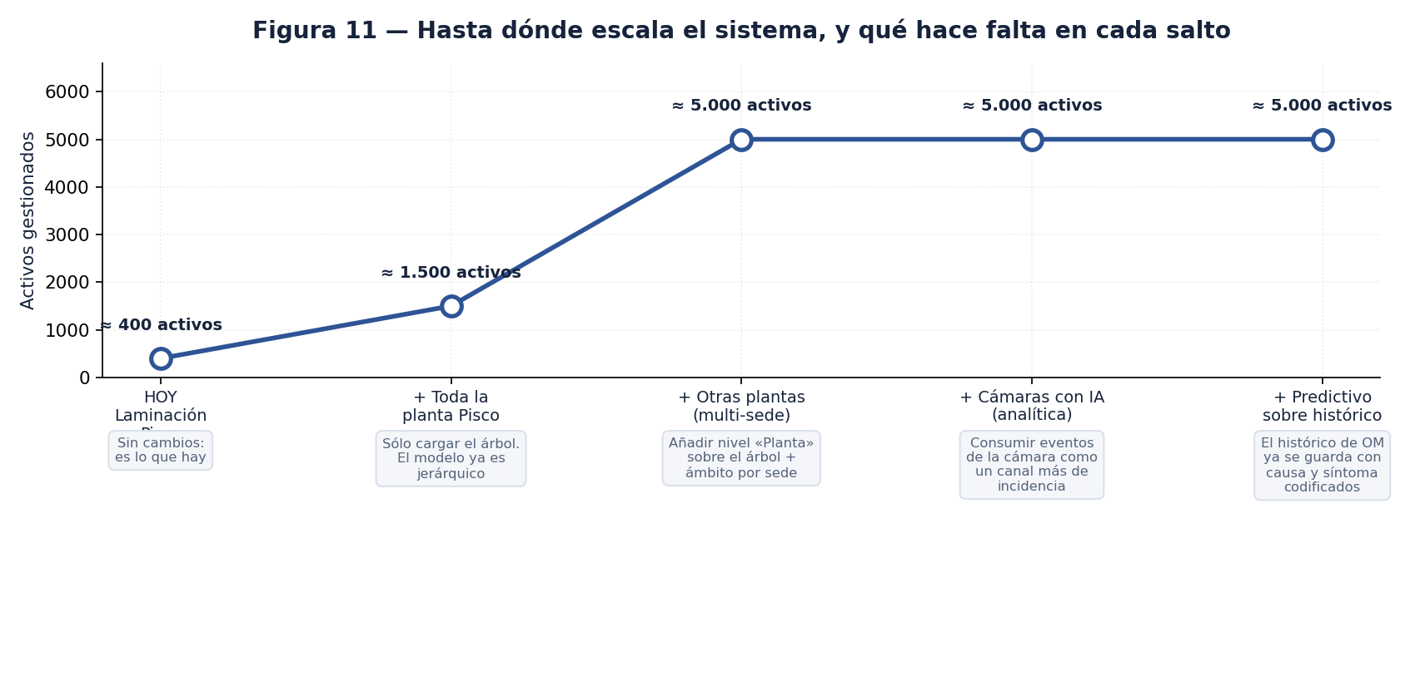
Figura 11 — Los cinco saltos de crecimiento y qué hace falta en cada uno.

9.1 De Laminación a toda la planta
Es el salto más barato y no requiere programar nada. El modelo de ubicaciones ya es un árbol de profundidad libre: añadir Acería, Trefilería o los patios es cargar más ramas. Todo lo que se deriva de la posición —tren, ambiente, criticidad, intervalo preventivo— seguirá funcionando igual.

9.2 De una planta a varias
Requiere añadir un nivel «Planta» por encima del árbol actual y extender el ámbito de los roles para que además del tren contemple la sede. La estructura está preparada; es trabajo acotado, no un rediseño.

9.3 Cámaras con analítica de vídeo
Éste es el salto que más valor aporta y el que más se está adoptando en el sector. La analítica basada en visión por computador aplicada a plantas siderúrgicas cubre hoy cuatro familias de uso maduras:
Aplicación | Qué detecta | Para qué sirve en Pisco
Equipo de protección personal | Casco, gafas, guantes, botas, arnés en trabajos en altura. | Cumplimiento automático y documentado. Los estudios del sector reportan reducciones de incidentes registrables de entre el 25 % y el 40 % frente a la observación manual.
Intrusión en zona caliente | Presencia de personas en áreas de barra caliente, rodillos o bajo carga suspendida. | Aviso inmediato en vez de reconstrucción posterior. Enlaza directamente con la clasificación de intervención por zona que el sistema ya tiene.
Proximidad a grúa puente | Personas bajo la carga o dentro del radio de maniobra. | Es uno de los riesgos con consecuencias más graves y peor cubierto por la observación humana.
Anomalía térmica y de llama | Patrones anómalos en hornos de recalentamiento mediante vídeo térmico. | Detección temprana de desviaciones de proceso. Hay trabajo publicado y revisado sobre sistemas híbridos de visión aplicados exactamente a este caso.

Qué hace falta en el sistema para soportarlo
Menos de lo que parece, y ésta es la ventaja de haber construido primero la base. El sistema ya tiene un modelo de incidencia con canal de origen —hoy distingue si el aviso vino de Producción, del técnico, del agente de monitoreo o del propio sistema—. Una cámara con analítica es simplemente un canal más: genera un evento, el evento entra como incidencia, y todo el flujo posterior —prioridad por criticidad de zona, detección de reincidencia, aviso al Jefe, orden de trabajo, cierre firmado— ya está construido y probado.
El orden importa. Poner analítica encima de una planta sin inventario produce alertas sobre equipos que nadie sabe dónde están. Poner analítica encima de este sistema produce órdenes de trabajo trazables. La base es lo que convierte una alerta en una acción.

9.4 Mantenimiento predictivo
El sistema ya guarda cada intervención con síntoma, causa y acción tomados de un catálogo cerrado, no en texto libre. Ésa es exactamente la materia prima que necesita un modelo predictivo: sin codificación, el histórico es un montón de frases y no se puede aprender de él. La decisión de usar catálogo en vez de texto libre se tomó por otro motivo —poder contar qué falla más— y resulta que además deja la puerta abierta a esto.

9.5 Mejoras de seguridad ya decididas

Verificación en dos pasos por correo
Al iniciar sesión, además de la contraseña, se enviará un código de un solo uso al correo corporativo. Con esto, una contraseña filtrada deja de ser suficiente para entrar. Es la medida de mayor relación entre protección obtenida y esfuerzo, y es el complemento natural del hallazgo S-01.

Aviso por correo al dar de alta a una persona
Cuando se cree una cuenta, la persona recibirá un correo indicando qué perfil se le ha asignado y a qué tren. Tiene dos efectos: la persona sabe qué se espera de ella, y cualquier alta que no debería haberse producido se detecta el mismo día en vez de en la próxima auditoría.
Ninguna de estas dos funciones está construida todavía. Se documentan aquí como compromiso, no como capacidad existente. El principio que rige todo este documento es que un modelo de datos y un endpoint no son una funcionalidad hasta que hay una pantalla que la use.

10. Lo que falta y lo que se pide a Producción

10.1 Infraestructura pendiente
El sistema puede gestionar más de lo que hoy hay declarado. Estas son las carencias de infraestructura, no de software:
Qué falta | Consecuencia hoy | Quién lo resuelve
Segmentación de la red por tren | Un único segmento plano: el radio de daño de cualquier intrusión es la planta entera. | TI / Redes
Rotulado físico normalizado en todos los equipos | Sin etiqueta no hay código que escanear, y el equipo es invisible para el sistema. | Mantenimiento CCTV
Códigos QR pegados en gabinetes y tableros | La ficha existe pero no tiene puerta de entrada desde el campo. | Mantenimiento CCTV
Declaración de cómo se interviene cada zona | Mientras no esté firmada, el sistema pide parada de tren. Es lo seguro, pero frena trabajo que podría hacerse en marcha. | Producción + SSOMA + Mantenimiento
Declaración de qué zonas son vitales | Sin ella todas las zonas pesan igual y la priorización de averías es plana. | Producción (Jefe de Tren)
Capacidad declarada de los grabadores | El sistema NO inventa cuántos canales libres quedan. Si el dato no está, no dice nada. | TI / Redes
Enlaces de red declarados | Sin ellos el mapa sale como cajas sueltas y el análisis de impacto no puede calcularse. | TI / Redes

10.2 Lo que se pide a Producción
Hay una parte del sistema que Mantenimiento no puede rellenar por sí solo, porque el conocimiento no está en Mantenimiento. Son tres cosas:
- Decir qué zonas no pueden quedarse a ciegas, y por qué. No es una opinión sobre cámaras: es una afirmación sobre el proceso productivo. Es la única escritura fuerte que tiene el Jefe de Tren en el sistema.
- Firmar cómo se interviene cada zona: en marcha, con permiso eléctrico, con permiso de altura, o con el tren parado. Esa firma queda con nombre y fecha, y es lo que permite que el sistema deje de pedir parada por defecto.
- Corregir el sistema cuando se equivoque. Si el sistema clasifica una zona como menos crítica de lo que es, eso se cambia desde la interfaz, sin tocar código y sin esperar a nadie.

Y la puerta está abierta
Todo lo relativo a planta —causas de falla, síntomas, acciones, rutinas preventivas, criticidad de zonas, cómo se interviene cada sitio— es editable desde la interfaz por diseño. Si hay que tocar código para cambiar una causa de fallo, está mal hecho. Cualquier sugerencia de Producción sobre cómo debería funcionar un proceso es bienvenida y, en la mayoría de los casos, se puede aplicar el mismo día.

10.3 Conclusión
El sistema no resuelve por sí solo el mantenimiento de la videovigilancia de Laminación. Lo que hace es convertir un proceso que vivía en la memoria de las personas, en cuadernos y en hojas de cálculo, en algo que se puede medir, auditar y mejorar.
El valor inmediato es que ahora existen datos donde antes había ceros: cuándo se cayó una cámara, cuánto se tardó en repararla, qué falla más, qué se queda sin ver si se apaga un switch, y quién autorizó trabajar en una zona caliente. El valor a medio plazo es que esos mismos datos son la base sobre la que se apoya cualquier paso siguiente —analítica de vídeo, mantenimiento predictivo, indicadores de gestión—.
Y el valor que no se ve en ningún indicador: un técnico que escanea un código en un poste, de noche, y antes de subir lee en rojo que esa zona exige que el tren esté parado.

Anexo A · Referencias consultadas
Fuentes externas utilizadas para las secciones de seguridad, analítica de vídeo y métricas de mantenimiento:
- CVE-2026-0709 — Vulnerabilidad de ejecución remota de comandos en puntos de acceso inalámbricos Hikvision. Puntuación CVSS v3.1: 7,2 (alta). Requiere credencial válida. Corregida en la versión de firmware V1.1.6601 build 251223.
- ISA/IEC 62443 — Norma internacional de ciberseguridad para sistemas de automatización y control industrial. Modelo de zonas y conductos aplicado en la sección 5.1.
- NIST SP 800-82 — Guía de seguridad para sistemas de control industrial.
- ISO 14224 — Recopilación e intercambio de datos de fiabilidad y mantenimiento de equipos. Base de la separación entre modo, mecanismo y causa de fallo.
- EN 13306 — Terminología del mantenimiento.
- ISO 55001 — Sistemas de gestión de activos.
- ANSI/TIA-606-C — Norma de administración de infraestructura de telecomunicaciones. Base del estándar de rotulado.
- Ley 29783 de Seguridad y Salud en el Trabajo (Perú) y norma G.050 — trabajos en altura a partir de 1,80 m.
- Departamento de Energía de Estados Unidos, Federal Energy Management Program — reducción del 25 % al 30 % en paradas no planificadas al sustituir mantenimiento reactivo por un sistema de gestión.
- McKinsey, investigación sobre Industria 4.0 — mejoras de disponibilidad del 20 % al 50 % en despliegues que combinan gestión de mantenimiento e instrumentación.
- Estudios de sector sobre analítica de vídeo con inteligencia artificial en siderurgia — reducción de incidentes registrables del 25 % al 40 % frente a observación manual; mercado de IA en acero valorado en 1.800 millones de dólares en 2024 con proyección superior a 6.400 millones en 2030.
- Trabajo revisado sobre monitorización de llama y detección de anomalías en hornos de recalentamiento siderúrgicos mediante vídeo térmico y visión artificial híbrida (PubMed Central, 2025).

Las cifras de mejora citadas corresponden a referencias del sector y NO constituyen una previsión de resultados para Planta Pisco. El sistema todavía no ha medido un ciclo completo. Se incluyen únicamente para situar el orden de magnitud del problema que se aborda.

